授权委托书
（若代理人投标，不需提供法定代表人身份证明）
本人 李建华 （姓名）系 辽宁德晟物业有限公司 （投标人名称）的法定代表人，现委托 高爽 （姓名）为我方代理人。代理人根据授权，以我方名义签署、澄清确认、递交、撤回、修改本招标项目投标文件、签订合同和处理有关事宜，其法律后果由我方承担。
委托期限： 2024 年 11 月 25 日 -2025年12月31日 。
代理人无转委托权。
附：法定代表人身份证正反面复印件及委托代理人身份证正反面复印件
注：本授权委托书需由投标人加盖单位公章并由其法定代表人和委托代理人签字。
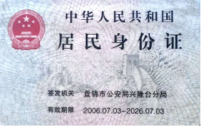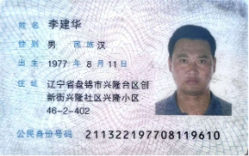
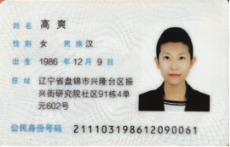


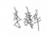
投 标 人： 辽宁德晟物业有限公司 （盖单位章）
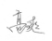
法定代表人： （签字）
身份证号码： 211322197708119610
委托代理人： （签字）
身份证号码： 211103198612090061
2024年11月30日

